TERMINALES PORTÁTILES DE DATOS
SERIE PDT 6100

Estableciendo nuevos puntos de referencia en el campo
de los terminales portátiles de datos

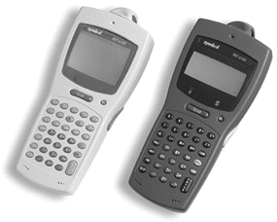
Los PDT 6100 ofrecen una variedad de opciones de pantalla fáciles de leer y retroiluminados.

La pantalla de cristal líquido de 4 u 8 líneas por 20 caracteres o de 16 líneas por 21 caracteres, con contraluz opcional y configuración de contraste ajustable, permite una lectura nítida. Su uso resulta muy útil para seguir la pista de mercancías, repartos y paquetes. Todas las pantallas son antigolpes y soportan el polvo y la humedad.

Rendimiento de lectura insuperable
El PDT 6100 incluye el dispositivo de lectura estándar de Symbol SE 900, de alto rendimiento, ¡el más pequeño, ligero y eficaz motor de lectura de hoy en día! Con un 15% menos de peso y un 20% más reducido que otros dispositivos de lectura, se ha diseñado para proporcionar el más alto rendimiento de lectura con un tamaño lo más reducido posible.

Potencia cuando se necesite
Las espectaculares mejoras en la duración de la batería del PDT 6100 multiplicará las aplicaciones intensivas de datos de su empresa cada vez que las use. Desde operaciones Retail en las que los terminales portátiles de datos aumentan la velocidad y la efectividad de shelf pricing, auditorias, comprobación de precios, registro de pedidos y control de inventario hasta empresas de transporte y logística que tienen que llevar a cabo seguimiento de paquetes y equipajes; recogida y recepción; y las aplicaciones cross-dock, el nuevo PDT 6100 NiMH le proporciona el doble de duración que las baterías tradicionales, con auténticas posibilidades de cambio completo, sin importar lo grande que sea la demanda.

Con suficiente resistencia a cualquier entorno
La serie PDT 6100 en su versión industrial dispone de un bastidor reforzado ideal para aplicaciones móviles, incluso en los entornos de fabricación interiores o exteriores más exigentes. Incluye los estándares IP54 especiales para protección contra los elementos. La resistente estructura del PDT 6100 puede resistir fácilmente múltiples caídas en superficie sólida desde 1,2 m.

Comunicación mejorada en cualquier lugar de su empresa
El PDT 6100 está disponible en los modelos de procesamiento por lotes y RF, que utilizan las tecnologías LAN inalámbricas Spectrum24 ® tanto en su versión 2Mbps como en 11Mbps (High Rate) . Esto supone más opciones a la hora de recoger datos fácilmente y comunicarlos a su ordenador central, así como para seguir la información generada en cualquier lugar de su empresa. Con respecto a las aplicaciones de procesamiento en lotes, puede elegir opciones de RAM desde 1,2MB hasta unos potentes 7,6MB.

Basada en el legado de nuestros terminales de datos PDT3100, la serie PDT6100 combina un diseño ergonómico superior, un dispositivo de lectura de alto rendimiento y una batería de gran duración que le proporciona un rendimiento insuperable a la hora de reunir, mostrar y comunicar todos esos datos tan importantes para su negocio.

Disponible en las versiones Industrial y Retail, la serie PDT 6100 le proporciona una gestión de los datos configurados por códigos de barras, más amplia y consistente que antes.

Ergonomía superior y características más avanzadas
La serie PDT 6100 ha sido diseñada ergonómicamente para proporcionarle al usuario la máxima comodidad en largos periodos de uso. Su forma esbelta, ligera y pequeña, se acopla fácilmente a la mano del usuario. El PDT 6100 se puede manejar tanto con la mano izquierda como con la derecha, y puede elegir también entre configuraciones de teclados de 35 o 46 teclas alfanuméricas o de 22, lo que permite un manejo sencillo incluso para los usuarios que tienen que llevar guantes.

Ventajas de la fuerza de Symbol
Symbol es el líder internacional en sistemas de gestión de datos dirigida por códigos de barras con más de 60.000 instalaciones de redes inalámbricas y cerca de 6 millones de scanners y terminales en uso.

Para conocer más detalles sobre como el equipamiento Symbol, puede colaborar con Usted para solventar los problemas en Captura de Datos de su compañía, contacte o visítenos en:

LOGICA S.A.
Eliodoro Yáñez 1184 – Providencia
Santiago de Chile
Fono: 562- 7074740
Fax: 562- 7074702
E-mail: jsanjuan@logica.cl

CARACTERÍSTICAS TECNICAS

Características físicas

Dimensiones: PDT 6100 con pantalla de 8 0 16 líneas con lectura unidimensional: 5,6 cm. (parte superior) o 3,8 cm. (parte inferior) de largo por 8,3 cm. (parte superior) o 7 cm. (parte inferior) de ancho por 19,7 cm. de alto.
Peso: 440 gr./480 gr.

Entorno del usuario

ESD: Descarga electrostática de 15KV en todas las superficies sin pérdidas de datos
Humedad: 0% hasta 95% sin condensar a 50º C
Caída: Funciones normales tras una caída de 1,2 m. en superficie sólida (concreto).
Temperatura de funcionamiento: -20º C a 50º C (configuración industrial)
Temperatura de almacenamiento: -20º hasta 60º

Características de rendimiento

Microprocesador: Tipo 80c88 (8 Mhz/V25)
ROM: Sistema EPROM 128Kb (DOS, BIOS y diagnósticos terminales)
Memoria no volátil: 256KB para almacenamiento de programas en zonas protegidas
Memoria RAM: Hasta 7,6Mb para datos y/o almacenamiento de programas
Teclado: Teclado de 22 teclas duras; goma conductora de 35 o 46 teclas; tecla de mayúsculas alpha lateral y gatillo de lectura
Pantalla: 8 líneas o 16 líneas por 20 caracteres, LCD supertwist (STN), contraluz, reverse video, caracteres del doble de ancho y doble de alto
Reloj en tiempo real: Impresión de fecha y hora mediante control de software; adaptado al año 2000
Interfaces: DE9: scanner láser integrado o lápiz óptico de contacto; RJ14: para interfaz de impresora, cable o soporte

Comunicaciones en lotes

RJ-41: Comunicaciones RS-232-C capaces de transmitir a velocidades desde 150 bps hasta 38,4 Kbps (elegible mediante software)

Comunicaciones de datos RF Spectrum24

Potencia de salida: 250 mW (aprox.) 100, 230, 500 mW (aprox.) (según el país)
Antena: Interna, diversity
Frecuencia: Modulación de banda ancha de 2,4-2,5 GHz (según el país) (2Mbps y 11Mbps)
Código de anchura: Múltiple, controlado por software.
Tasa de datos (efectiva): 60,6 Kbps 1 Mbps
Conformidad: Conforme con el FCC parte 15 (sólo en EE.UU.) Conforme con el FCC parte 15 sólo en EE.UU., ETSI 300.328 en Europa, RCD STD-33 en Japón

Periféricos

Módulo opcional de láser: El módulo de lectura gira 180º para disparo frontal, manejo con la mano derecha o izquierda; admite códigos de barra unidimensionales; rango estándar

Adaptador de carga y comunicaciones: Proporciona carga de baterías NiMH en 2 horas y voltajes y señales de RS-232-C completo

Soporte de ranura única: RS-232-C completo, conector de 25 pines, módem interno opcional, carga rápida: 90 min. NiCad, 120 min. NiMH

Soporte de cuatro ranuras: Equivalente a la opción de ranura única pero sin módem opcional

Potencia: Juego de baterías NiMH de alta capacidad recargables.

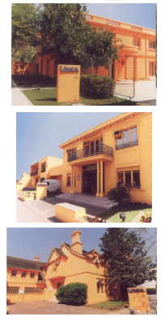

LOGICA S.A.
Eliodoro Yáñez 1184 – Providencia
Santiago de Chile
Fono: 562- 7074740
Fax: 562- 7074702
E-mail: jsanjuan@logica.cl

APLICACION PARA TOMA DE INVENTARIO
MEDIANTE CAPTURADORES DE DATOS SYMBOL

Este sistema nos permite inventariar productos distribuidos por ubicación. Esta lectura es vía scanner con un código de barras, también permite el ingreso por teclado del código del producto. Terminado el inventario se obtiene un archivo con los productos inventariados por ubicación.

Descripción del sistema

Este sistema consta de un menú principal Control Inventario con dos opciones:

- Lectura de Datos
Esta opción permite el ingreso de los productos a inventariar, se condiciona el ingreso con la ubicación de los productos, y se restringe el producto a una sola ubicación, a la vez verifica si la información ingresada esta correcta, esta pregunta es hecha directamente al usuario del PDT, si la respuesta es afirmativa, se desplegara un menú Captura de Datos con las siguientes opciones:

- Barrido: Captura de datos por Barrido consta de la lectura de un código de barra Ean13 o EAN8, contabilizando la cantidad como 1.

- Lote: Captura de datos por Lote consta de la lectura de un código de barras EAN13 o EAN8, permitiendo el ingreso de la cantidad por teclado.

- Otra Ubicación: Esta opción permite cambiar la ubicación de un producto ya ingresado

- Utilitarios
Esta opción desplegará en pantalla el siguiente menú:

1.- Consulta
Al consultar debemos ingresar la ubicación del producto inventariado, y escanear o ingresar el código EAN13 o EAN8 por teclado, se desplegara en pantalla la cantidad, al dar Enter tenemos la posibilidad del siguiente menú:

2.- Eliminar producto
Esta opción permite eliminar el producto que por error se inventarió, se borrara solamente el producto que se esta consultando actualmente.

3.- Modifica
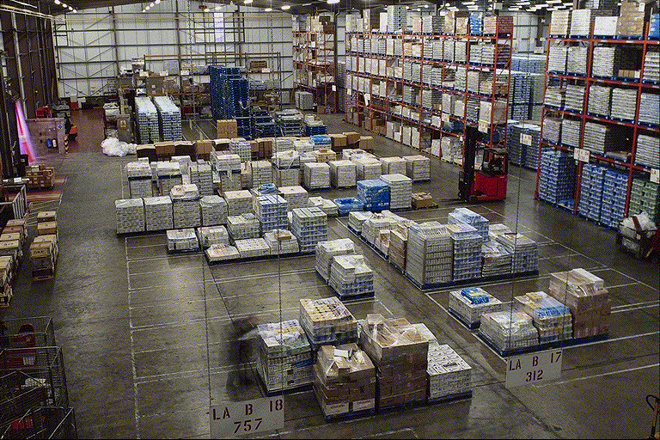
Al aceptar esta opción se desplegara en pantalla los siguientes datos: ubicación del producto, código del producto y cantidad, quedando esta a la disposición del teclado para ser modificada, solamente se podrá modificar el producto consultado actualmente.

4.- Eliminar Archivo
Al eliminar el archivo de datos, estamos eliminando todo el inventario de producto escaneados al momento de entrar a esta opción, quedando el archivo completamente vacío.

5.- Descarga Datos
Esta opción permite la descarga del archivo con todos los productos escaneados. Las comunicaciones son basadas en comunicación Batch, se realiza a través de una cuna de descarga de datos a un PC, se genera un archivo plano con un código compuesto por ubicación y producto quedando la cantidad separada por un blanco.

LOGICA S.A.
Eliodoro Yáñez 1184 – Providencia
Santiago de Chile
Fono: 562- 7074740
Fax: 562- 7074702
E-mail: jsanjuan@logica.cl

